附件3： 2026年专委会及行业标准化工作会议参会回执

单位名称
代表姓名 |  | 职务 | 联系电话 | 住宿需求√
 |  |  |  | □包房 □拼房
 |  |  |  | □包房 □拼房
 |  |  |  | □包房 □拼房
 |  |  |  | □包房 □拼房
重  要  提  示 | 住宿  说明 | 会议酒店协议价格为（有窗标间、大床均为400元/（间·天含双早），拼房200元/（床·天），协议价格有效期为2026年8月25-28日。因房源紧张，请务必明确住宿需求（拼房需求无法满足时，房费差应由入住人单独承担；临时变更需求可能无法满足请见谅）。
重  要  提  示 | 烟台东山  宾馆5号楼 | 酒店地址：烟台东山宾馆5号楼（烟台芝罘区环山路207号）  距烟台站约6.9公里，驾车19分钟可达，打车20元左右；  酒店距蓬莱机场52公里，驾车约60分钟，打车150-180元左右  机场大巴到东方海天大酒店地方，距离酒店2公里，步行10～15分钟，打车起步价9元。
重  要  提  示 | 发票及开票信息 | 提前汇款的代表汇款后直接识别右侧二维码，提交开票信息，开具电子发票，如需专票请在留言中注明。  单位名称：中国工业清洗协会  开户行：招商银行北京北三环支行  账号：110908372610601 |  |  | 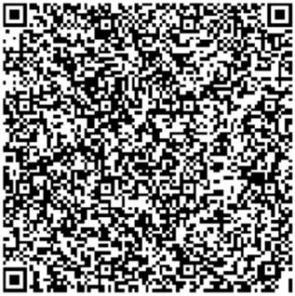
重  要  提  示 | 资料  发放 | 只有大会通过审核的指定单位才有资格在会议现场发放企业资料。

请于8月18日前将报名表发邮件至huizhan@icac.org.cn，457911723@qq.com
电话：010-64429463、64436337
联系人：马春玲 周新超 王骁 刘奇 周子安 黄俊博 任瑾曦

